О признании утратившими силу приказов Министерства финансов
Российской Федерации от 17 октября 2011 г. № 132н и № 133н
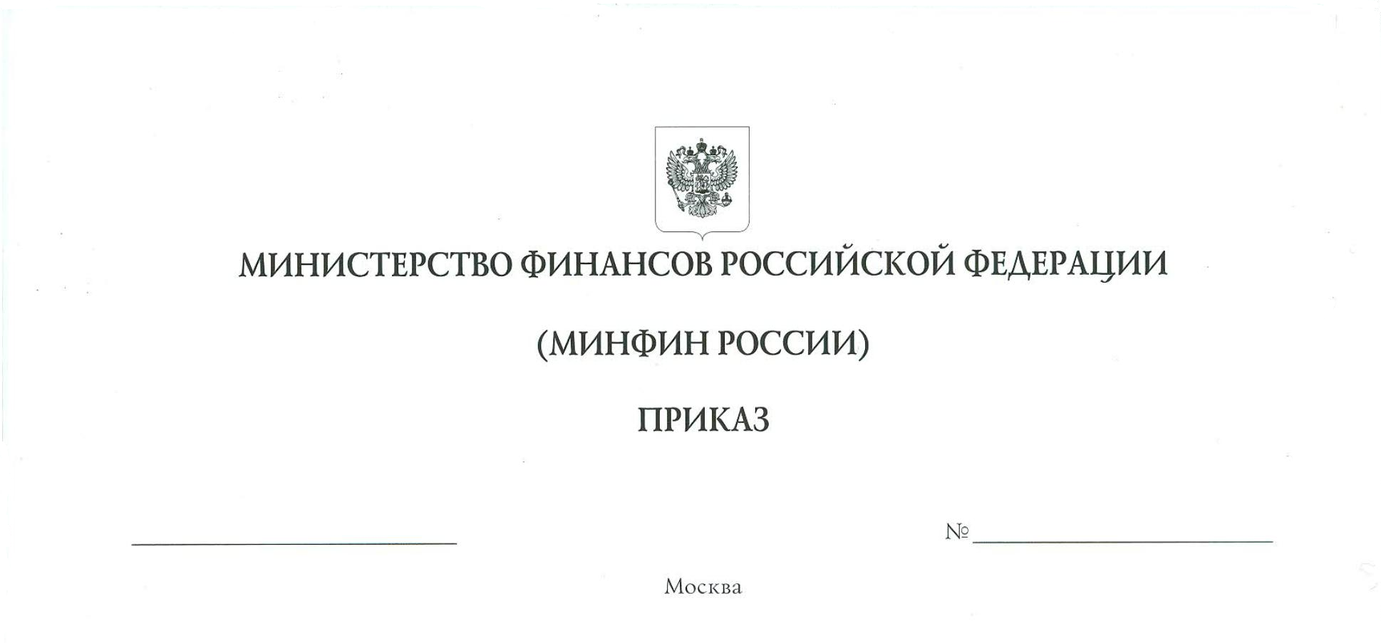
В целях приведения нормативных правовых актов Министерства финансов Российской Федерации в соответствие с законодательством Российской Федерации
п р и к а з ы в а ю:
- Признать утратившими силу:
приказ Министерства финансов Российской Федерации от 17 октября 2011 г.
№ 132н «Об утверждении Административного регламента исполнения Федеральной налоговой службой государственной функции по осуществлению контроля и надзора за соблюдением требований к контрольно-кассовой технике, порядком и условиями ее регистрации и применения» (зарегистрирован Министерством юстиции Российской Федерации 17.01.2012, регистрационный № 22921);
приказ Министерства финансов Российской Федерации от 17 октября 2011 г.
№ 133н «Об утверждении Административного регламента исполнения Федеральной налоговой службой государственной функции по осуществлению контроля и надзора за полнотой учета выручки денежных средств в организациях и у индивидуальных предпринимателей» (зарегистрирован Министерством юстиции Российской Федерации 16.01.2012, регистрационный № 22906).
- Настоящий приказ вступает в силу по истечении 10 дней после дня его официального опубликования.
Министр А.Г. Силуанов

